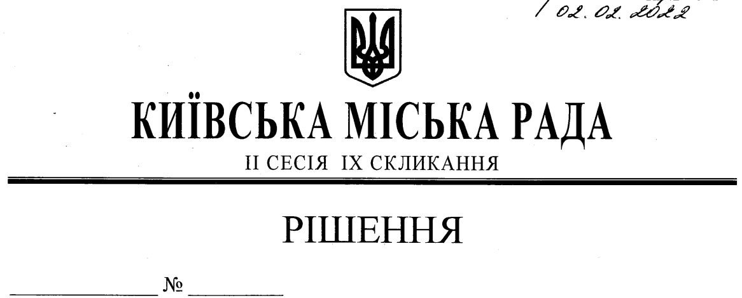
ПРОЄКТ

Про врегулювання відносин
комунальної власності територіальної
громади міста Києва за участі осіб,
пов’язаних з державою-агресором

З метою захисту суверенітету і територіальної цілісності України, національних інтересів, національної безпеки, забезпечення її економічної самостійності, прав, свобод та законних інтересів громадян України, суспільства та держави, враховуючи повномасштабну агресивну війну, яку російська федерація розв'язала і веде проти України та Українського народу з порушенням норм міжнародного права, вчинені державою-агресором злочини проти людства, виходячи з положень Конституції України, Декларації про державний суверенітет України та загальновизнаних міжнародних норм і правил, зокрема щодо суверенного права України на захист, керуючись законами України «Про місцеве самоврядування в Україні», «Про столицю України – місто-герой Київ», «Про зовнішньоекономічну діяльність», Статутом територіальної громади міста Києва та Регламентом Київської міської ради, беручи до уваги рішення Київської міської ради від 16 березня 2017 року № 9/2231 «Про суб'єктів господарювання Російської Федерації та таких, що знаходяться під прямим чи опосередкованим контролем фізичних чи юридичних осіб Російської Федерації, що прямо чи опосередковано здійснюють господарську діяльність в місті Києві», рішення Київської міської ради від 15 травня 2019 року № 537/7193 «Про встановлення заборони передачі майна та земель комунальної власності територіальної громади міста Києва у власність або користування юридичним особам, у статутних капіталах яких є частка держави-агресора», враховуючи Указ Президента України «Про введення воєнного стану в Україні» від 24 лютого 2022 року № 64/2022, затверджений Законом України «Про затвердження Указу Президента України «Про введення воєнного стану в Україні» від 24 лютого 2022 року, з урахуванням потреби невідкладного та ефективного реагування на наявні загрози національним інтересам України, Київська міська рада

ВИРІШИЛА:

- Встановити, що до прийняття та набрання чинності Законом України щодо врегулювання відносин за участю осіб, пов’язаних з державою-агресором, на території міста Києва діє мораторій (заборона) на відведення, укладення договорів оренди земельних ділянок, оренди та приватизації нежитлових приміщень, цілісних майнових комплексів, які належать до комунальної власності територіальної громади міста Києва для:
  - Фізичних осіб, які є громадянами та/або мають постійне місце проживання на території держави-агресора Російської Федерації та/або Республіки Білорусь.
  - Юридичних осіб:
    - які створені відповідно до законодавства та/або мають постійне місцезнаходження на території держави-агресора Російської Федерації та/або Республіки Білорусь; та/або
    - засновниками (учасниками, акціонерами, власниками тощо) яких є, та/або якими прямо або опосередковано (через інших осіб) володіють, та/або істотну участь у яких мають, та/або управління корпоративними правами яких здійснюють держава-агресор Російська Федерація, та/або Республіка Білорусь, та/або фізичні особи, які є громадянами та/або мають постійне місце проживання на території цих держав, та/або юридичні особи, що створені відповідно до законодавства та/або мають постійне місцезнаходження на території цих держав; та/або
    - материнськими компаніями яких є юридичні особи, що створені відповідно до законодавства та/або мають постійне місцезнаходження на території держави-агресора Російської Федерації або Республіки Білорусь; та/або
    - кінцевими бенефіціарними власниками (контролерами) яких є фізичні особи, які є громадянами та/або мають постійне місце проживання на території держави-агресора Російської Федерації та/або Республіки Білорусь.
- Виконавчому органу Київської міської ради (Київській міській державній адміністрації):
  - Здійснювати попередню перевірку інформації про осіб, що висловлюють намір брати участь у відведенні, укладенні договорів оренди земельних ділянок, оренди та приватизації нежитлових приміщень, цілісних майнових комплексів, які належать до комунальної власності територіальної громади міста Києва, на предмет поширення дій заборони, встановленої у пункті 1 цього рішення, та відмовляти особам, на яких поширюється заборона, встановлена у пункті 1 цього рішення, в участі у відведенні, укладенні договорів оренди земельних ділянок, оренди та
приватизації нежитлових приміщень, цілісних майнових комплексів, які належать до комунальної власності територіальної громади міста Києва.
  - Регулярно, але не рідше одного разу на місяць, здійснювати перевірки (моніторинг) інформації про осіб, що беруть участь у відведенні, укладенні договорів оренди земельних ділянок, оренди та приватизації нежитлових приміщень, цілісних майнових комплексів, які належать до комунальної власності територіальної громади міста Києва, на предмет поширення дії заборони, встановленої у пункті 1 цього рішення, та негайно з моменту отримання відомостей про поширення дії заборони, встановленої у пункті 1 цього рішення – вживати організаційно-правові заходи для припинення участі таких осіб у відведенні, укладенні договорів оренди земельних ділянок, оренди та приватизації нежитлових приміщень, цілісних майнових комплексів, які належать до комунальної власності територіальної громади міста Києва.
  - Вжити всі інші організаційно-правові заходи щодо виконання цього рішення.
- Дія заборони цього рішення поширюється також на відведення, укладення договорів оренди земельних ділянок, оренди та приватизації нежитлових приміщень, цілісних майнових комплексів, які належать до комунальної власності територіальної громади міста Києва, процедура укладення яких була розпочата до введення в Україні правового режиму воєнного стану відповідно до Указу Президента України «Про введення воєнного стану в Україні» від 24 лютого 2022 року № 64/2022, затвердженого Законом України «Про затвердження Указу Президента України «Про введення воєнного стану в Україні» від 24 лютого 2022 року.
- Це рішення набирає чинності на наступний день після його прийняття та діє до набрання чинності Законом України щодо врегулювання відносин за участі осіб, пов’язаних із державою-агресором.
- Офіційно оприлюднити це рішення у порядку, встановленому чинним законодавством.
- Контроль за виконанням цього рішення покласти на постійну комісію Київської міської ради з питань власності.

Київський міський голова Віталій КЛИЧКО

ПОДАННЯ:

Депутат Київської міської ради Аліна МИХАЙЛОВА

ПОГОДЖЕНО:

Постійна комісія Київської міської ради
з питань власності

Голова Михайло ПРИСЯЖНЮК

Секретар Сергій АРТЕМЕНКО

В.о. начальника управління правового
забезпечення діяльності Київської
міської ради Валентина ПОЛОЖИШНИК

ПОЯСНЮВАЛЬНА ЗАПИСКА
до проєкту рішення Київської міської ради
«Про врегулювання відносин комунальної власності територіальної громади міста Києва за участі осіб,
пов’язаних з державою-агресором»

- Обґрунтування необхідності прийняття рішення
Необхідніть прийняття проєкту рішення зумовлена повномасштабною збройною агресією Російської Федерації за допомогою підконтрольного їй режиму Республіки Білорусь проти України, тимчасовою окупацією частини території України. З метою захисту невіддільного суверенного права України на відновлення і збереження її територіальної цілісності в межах міжнародно-визнаних державних кордонів, створення внутрішніх умов для перемоги над Російською Федерацією та протидії внутрішньому впливу потенційної російської агентури, існує необхідність заборони на відведення, укладення договорів оренди земельних ділянок, оренди та приватизації нежитлових приміщень, цілісних майнових комплексів, які належать до комунальної власності територіальної громади міста Києва для фізичних осіб, які є громадянами та/або мають постійне місце проживання на території Російської Федерації та/або Республіки Білорусь та юридичних осіб, пов’язаних з Російською Федерацією та Республікою Білорусь.

- Мета та завдання прийняття рішення
Метою прийняття цього рішення є встановлення мораторію (заборони) на відведення, укладення договорів оренди земельних ділянок, оренди та приватизації нежитлових приміщень, цілісних майнових комплексів, які належать до комунальної власності територіальної громади міста Києва для фізичних осіб, які є громадянами та/або мають постійне місце проживання на території Російської Федерації та/або Республіки Білорусь та юридичних осіб, пов’язаних з Російською Федерацією та Республікою Білорусь.

- Загальна характеристика проєкту рішення
Проєкт рішення складається з шести пунктів, якими передбачено: .
- встановлення мораторію (заборони) на відведення, укладення договорів оренди земельних ділянок, оренди та приватизації нежитлових приміщень, цілісних майнових комплексів, які належать до комунальної власності територіальної громади міста Києва для фізичних осіб, які є громадянами та/або мають постійне місце проживання на території Російської Федерації та/або Республіки Білорусь та юридичних осіб, пов’язаних з Російською Федерацією та Республікою Білорусь;

- Доручення виконавчому органу Київської міської ради (Київській міській державній адміністрації) здійснити дії, спрямовані на виконання та практичну реалізацію зазначеного мораторію;
- Положення про дію мораторію (заборони) в часі;
- Порядок набрання чинності;
- Спосіб оприлюднення;
- Покладання контролю за виконанням цього рішення на постійну комісію Київської міської ради з питань власності.

- Стан нормативно-правової бази у даній сфері правового регулювання
Проєкт рішення підготовленому відповідно до Конституції України, Законів України «Про місцеве самоврядування в Україні», «Про столицю України – місто-герой Київ», «Про зовнішньоекономічну діяльність», Статуту територіальної громади міста Києва та Регламенту Київської міської ради, рішення Київської міської ради від 16 березня 2017 року № 9/2231 «Про суб'єктів господарювання Російської Федерації та таких, що знаходяться під прямим чи опосередкованим контролем фізичних чи юридичних осіб Російської Федерації, що прямо чи опосередковано здійснюють господарську діяльність в місті Києві», рішення Київської міської ради від 15 травня 2019 року № 537/7193 «Про встановлення заборони передачі майна та земель комунальної власності територіальної громади міста Києва у власність або користування юридичним особам, у статутних капіталах яких є частка держави-агресора».

- Фінансово-економічне обґрунтування
Реалізація даного рішення не передбачає використання коштів місцевого бюджету.

- Доповідач на пленарному засіданні
Депутат Київської міської ради – Аліна МИХАЙЛОВА.

Депутат Київської міської ради Аліна МИХАЙЛОВА

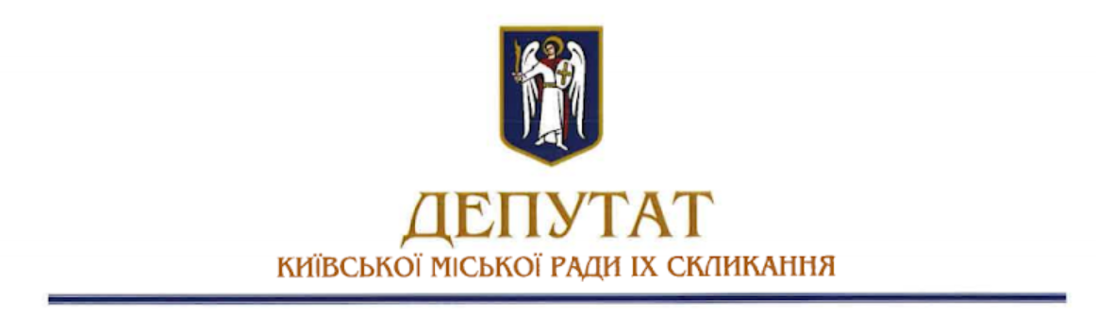
“__” __________2022 р. № ___________________
Заступнику міського голови – секретарю Київської міської ради
В. БОНДАРЕНКУ

Шановний Володимире Володимировичу!

Відповідно до статей 26, 29 Регламенту Київської міської ради, затвердженого рішенням Київської міської ради від 04 листопада 2021 року № 3135/3176 прошу Вас надати доручення відповідним структурним підрозділам секретаріату Київської міської ради та управлінню правового забезпечення діяльності Київської міської ради розглянути проєкт рішення Київської міської ради «Про врегулювання відносин комунальної власності територіальної громади міста Києва за участі осіб, пов’язаних з державою-агресором» (далі – проєкт рішення).
Відповідальним за представлення та супроводження проєкту рішення на всіх стадіях розгляду є депутат Київської міської ради Аліна Михайлова.

Додатки:
- Проєкт рішення – на 3 стор. в 1 прим.;
- Пояснювальна записка на 2 стор. в 1 прим.;
- Електронна версія зазначеного проєкту рішення Київської міської ради.

З повагою,
депутат Київської міської ради Аліна МИХАЙЛОВА

